Ключевое слово this
Ключевое слово this представляет ссылку на текущий экземпляр/объект класса. В каких ситуациях оно нам может пригодиться?
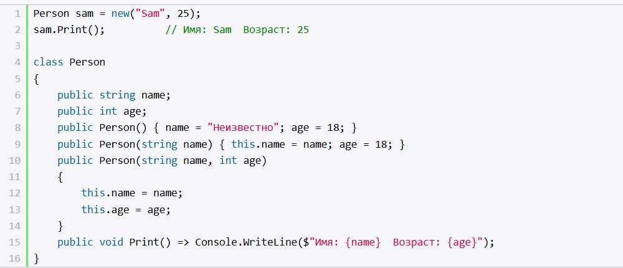
В примере выше во втором и третьем конструкторе параметры называются также, как и поля класса. И чтобы разграничить параметры и поля класса, к полям класса обращение идет через ключевое слово this. Так, в выражении
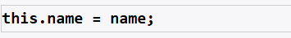
первая часть - this.name означает, что name - это поле текущего класса, а не название параметра name. Если бы у нас параметры и поля назывались по-разному, то использовать слово this было бы необязательно. Также через ключевое слово this можно обращаться к любому полю или методу.
Цепочка вызова конструкторов
В примере выше определены три конструктора. Все три конструктора выполняют однотипные действия - устанавливают значения полей name и age. Но этих повторяющихся действий могло быть больше. И мы можем не дублировать функциональность конструкторов, а просто обращаться из одного конструктора к другому также через ключевое слово this, передавая нужные значения для параметров:
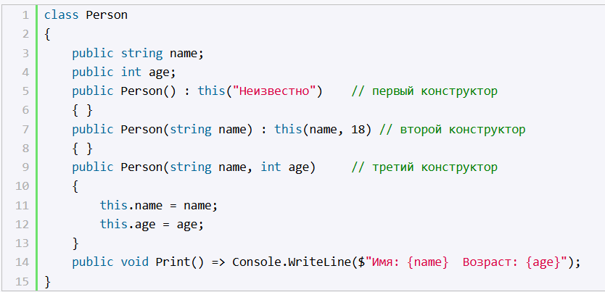
В данном случае первый конструктор вызывает второй, а второй конструктор вызывает третий. По количеству и типу параметров компилятор узнает, какой именно конструктор вызывается. Например, во втором конструкторе:
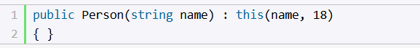
идет обращение к третьему конструктору, которому передаются два значения. Причем в начале будет выполняться именно третий конструктор, и только потом код второго конструктора.
Стоит отметить, что в примере выше фактически все конструкторы не определяют каких-то других действий, кроме как передают третьему конструктору некоторые значения. Поэтому в реальности в данном случае проще оставить один конструктор, определив для его параметров значения по умолчанию:
